

Dokumentacja eksploatacyjna systemu rezerwacji sal na uczelni

Autorzy:

*Weronika Jonczek*

*Grzegorz Pazdro*

*Szymon Jarząb*

*Karol Stachowicz*

*Jakub Janik*

**Przedmowa**

Niniejszy dokument przedstawia instrukcje eksploatacyjną systemu do rezerwacji sal na wydziale uczelni wyższej. Dokładnie zostały opisane wszystkie czynności wspomagające korzystanie z systemu dla każdego użytkownika.

Spis treści

FRONTEND 3

1. Informacje ogólne. 3

2. Przewodnik uruchomienia systemu. 3

3. Przewodnik korzystania z systemu. 3

3.1. Rejestracja. 4

3.2. Logowanie. 5

3.3. Pomoc oraz wyszukanie rezerwacji. 6

3.4. Rezerwacja. 7

3.5. Kalendarz. 8

3.6. Komunikator. 9

3.7. Zmiany w rezerwacjach (dla administracji). 10

3.8. Powiadomienia. 10

4. Bezpieczeństwo danych. 11

5. Uwagi końcowe. 11

# FRONTEND

## Informacje ogólne.

## Niniejszy dokument przedstawia instrukcje eksploatacyjną systemu do rezerwacji sal.. Dokładnie zostały opisane wszystkie czynności wspomagające korzystanie z systemu dla nowego użytkownika. Postanowienia instrukcji mają zastosowanie przy wykonywaniu rezerwacji sal dla każdego użytkownika.

## Przewodnik uruchomienia systemu.

Po wyszukaniu strony systemu do rezerwacji sal, użytkownikowi ukaże się poniżej przedstawiona strona główna.

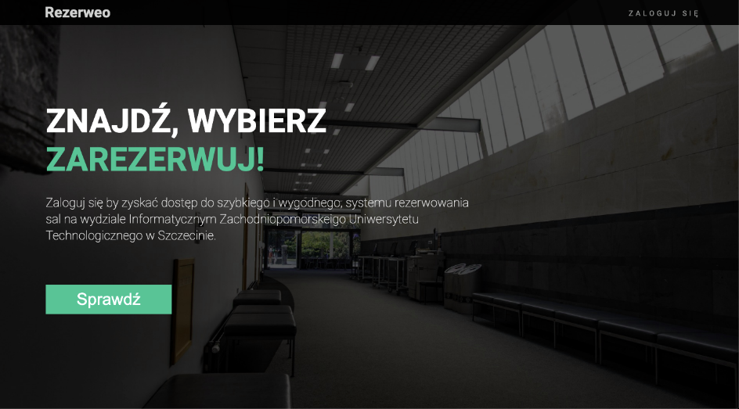

## 

## Przewodnik korzystania z systemu.

Na początek użytkownik ma styczność z landing page. Na nim znajdują się dwa przyciski. Po wybraniu przycisku „Sprawdź” oraz zaloguj się”, możliwa jest opcja logowania.

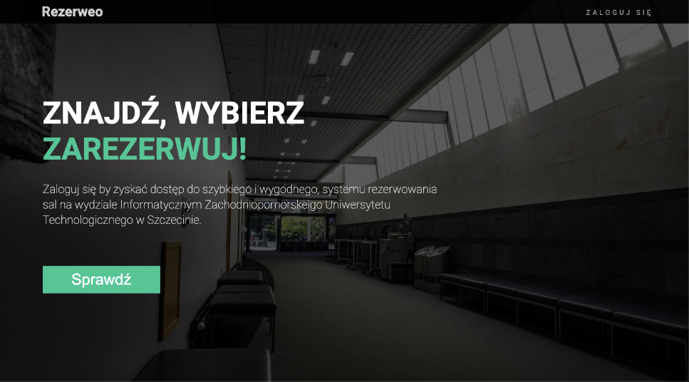



## Rejestracja.

Aby dokonać jakichkolwiek rezerwacji konieczne jest posiadanie konta w systemie. Polega ono na zapisaniu swojego imienia, nazwiska, adresu e-mail, loginu, dwukrotnego podania hasła oraz zaznaczeniu swojego statusu. Następnie należy nacisnąć przycisk „Zarejestruj”. Rejestracje są dostępne jedynie ze strony dziekanatu. Sam użytkownik nie ma możliwości samodzielnej rejestracji.

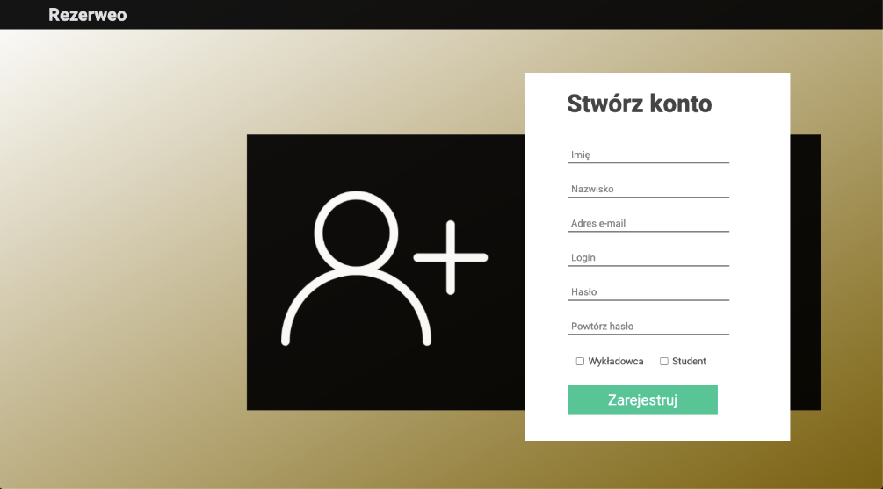

Przykładowo wypełnione informacje:

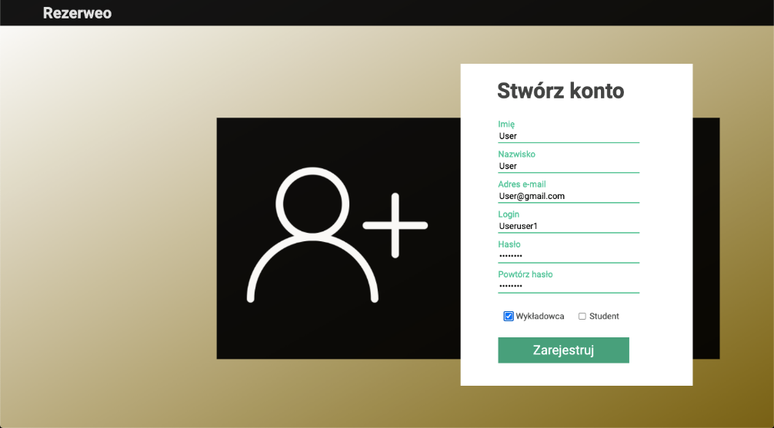

## Logowanie.

Jeśli konto jest już założone i znajduje się w bazie danych – można przystąpić do logowania. Polega ono na wpisaniu swojego loginu oraz hasła.

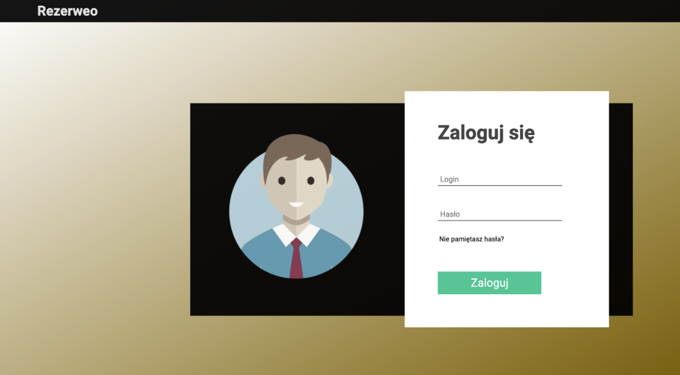

Przykładowo wypełnione informacje:

## Pomoc oraz wyszukanie rezerwacji.

Po zalogowaniu się, użytkownikowi udostępniane są funkcjonalności systemu. Widoczne są dwie zakładki – „Dowiedz się więcej” oraz „Zarezerwuj”.

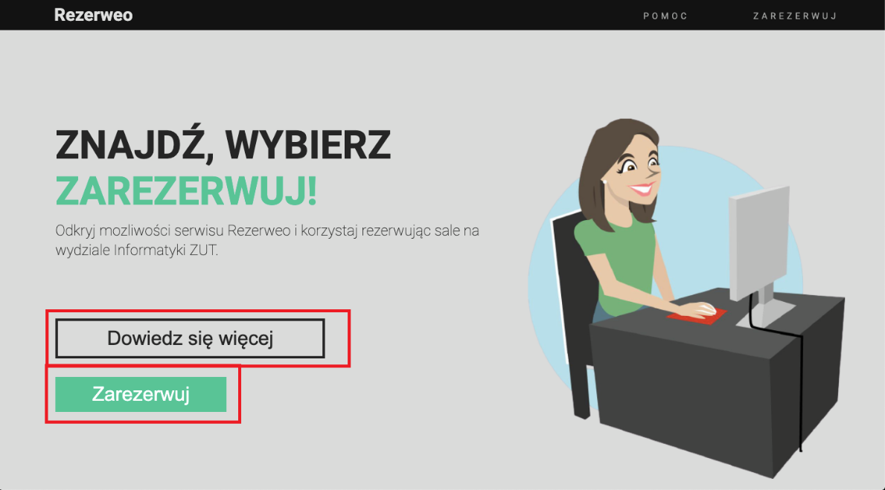

Po wybraniu „Dowiedz się więcej”, użytkownikowi zostaje udostępniona pomoc.

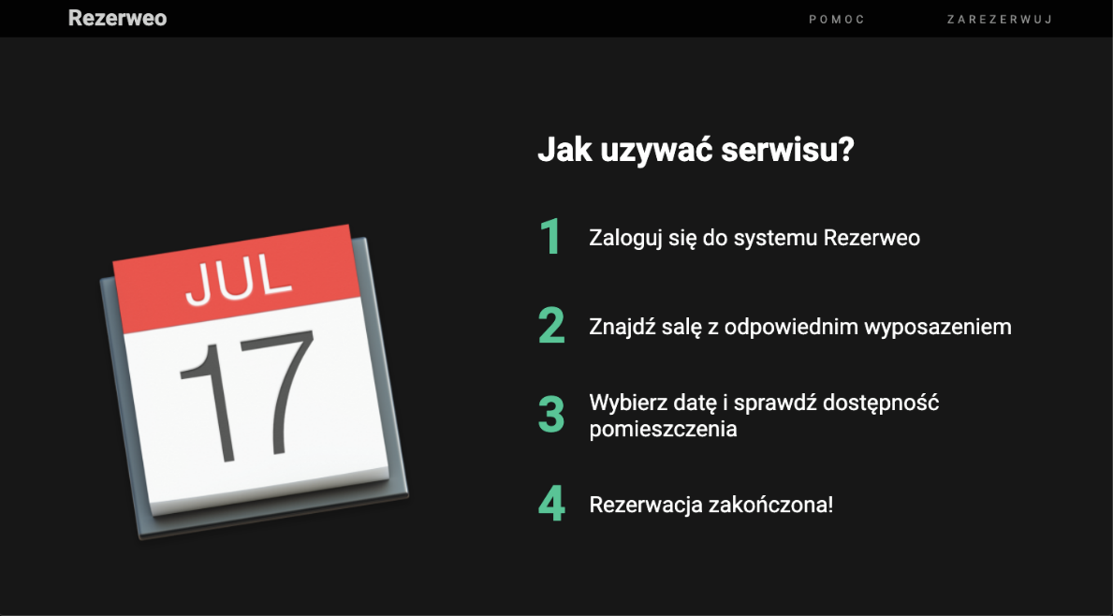

## Rezerwacja.

Wybranie zaś opcji „Zarezerwuj” przenosi użytkownika do zakładki z wyszukiwarką sal. Tam możliwe jest wpisanie dokładnej daty rezerwacji oraz wybranie specyfikacji dotyczących sali.

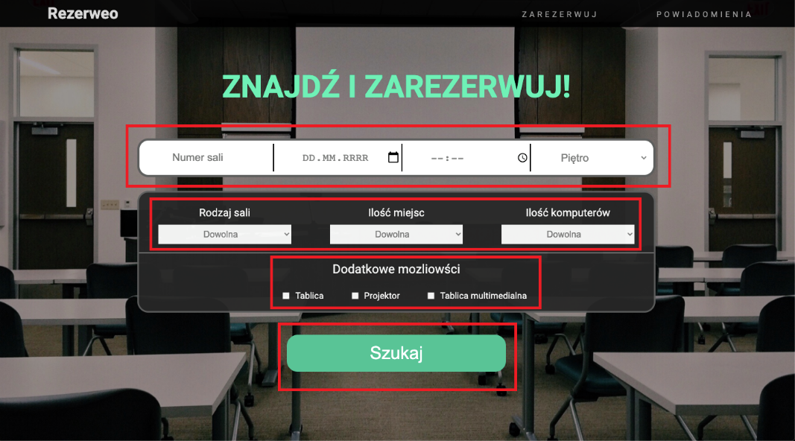

Po wybraniu przycisku „Szukaj” pojawia się zakładka z dostępnymi salami. Można tam wybrać przycisk „Rezerwuj” w celu dokonania pożądanej rezerwacji.

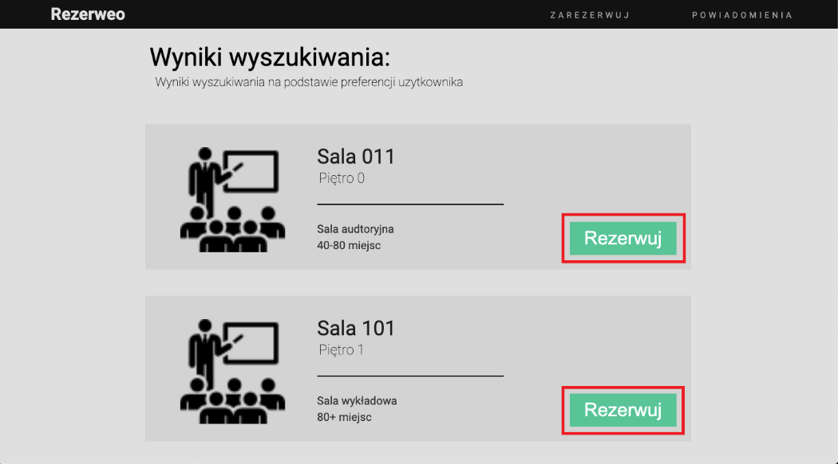

## Kalendarz.

Po wybraniu przycisku „Rezerwuj” na interesującej użytkownika sali, ukazywana jest zakładka z kalendarzem. Tam można wybrać interesujący konkretnie dzień tygodnia oraz dokonane rezerwacje z podanymi godzinami.

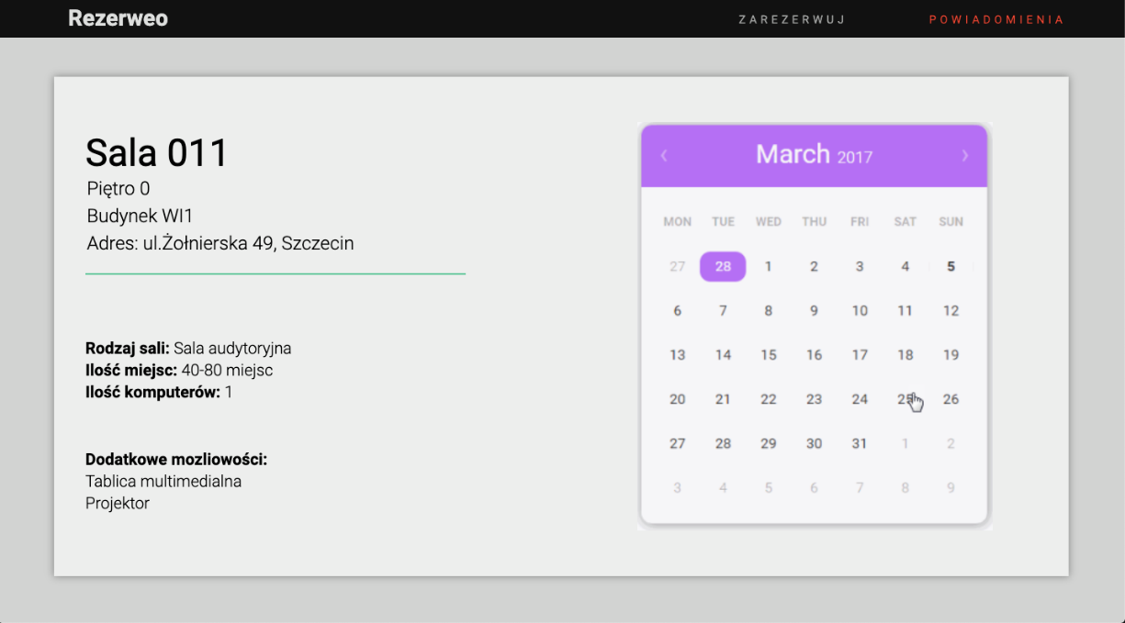

## Komunikator.

Przypisane rezerwacje do danej sali konkretnego dnia mają swój przypisany komunikator. Tam po wybraniu ikony chatu użytkownik może skontaktować się z osobą, która dokonała rezerwacji na daną godzinę. Może tam z nią prowadzić rozmowę w celu ewentualnych zmian.

## Zmiany w rezerwacjach (dla administracji).

Ta funkcjonalność jest dostępna jedynie dla użytkowników z najwyższym priorytetem. Po wybraniu przycisku „Usuń rezerwacje” lub „Force” może podejmować decyzje dotyczące rezerwacji, niezależnie od osób rezerwujących.

## Powiadomienia.

Po wybraniu przycisku „Powiadomienia”, użytkownik może sprawdzić personalne powiadomienia. Przycisk „szukaj sali” zabiera do wyszukiwarki sal, zaś zobacz rezerwację – do jej podsumowania.



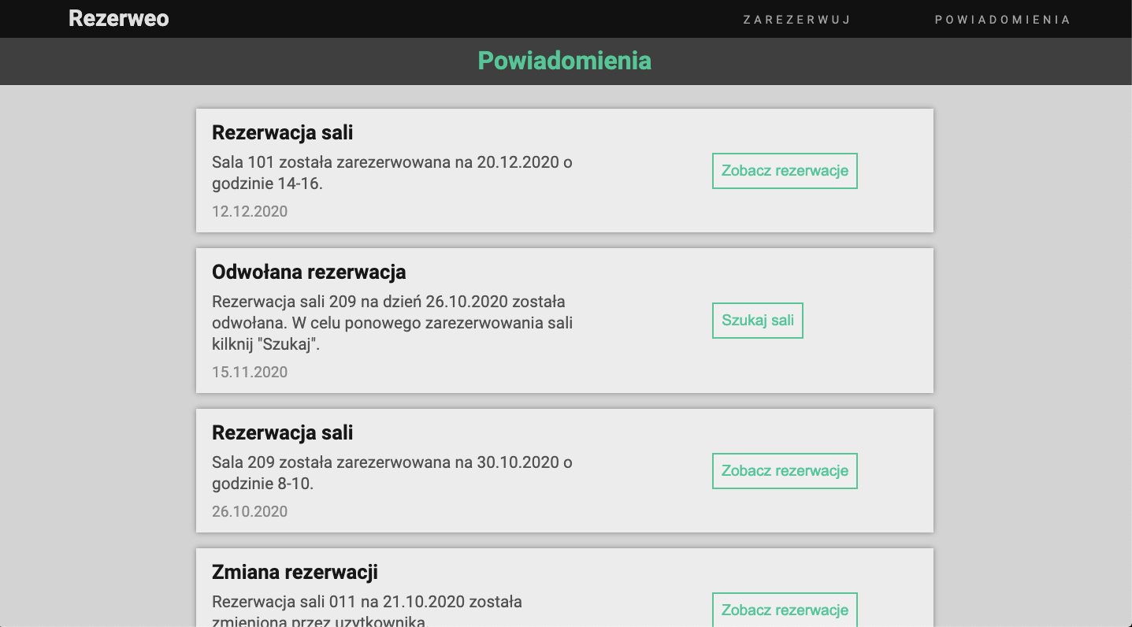

## Bezpieczeństwo danych.

System rezerwacji sal dzięki zabezpieczeniom umożliwia bezpieczne przechowywanie danych użytkowników w bazie danych. Studenci oraz wykładowcy mogą mieć pewność, że ich dane nie przedostaną się w niepowołane ręce. Wszystkie dane są również wielokrotnie szyfrowane, w celu uniknięcia wykrycia hasła.

## Uwagi końcowe.

System rezerwacji sal jest niezbędny do bezproblemowej i bezkonfliktowej rezerwacji sal na wydziale uczelni wyższej. Umożliwia sprawne rezerwowanie pomieszczeń przez chętnych użytkowników oraz szybkie rozwiązywanie konfliktów w przypadku nakładania na siebie rezerwacji. Jest to również system prosty w obsłudze, każdy z użytkowników da radę bez problemów zarezerwować salę. Wszystko dzięki przyjemnemu i prostemu interfejsowi.